***Праздничное мероприятие, посвященное празднованию Дня защитника Отечества.***

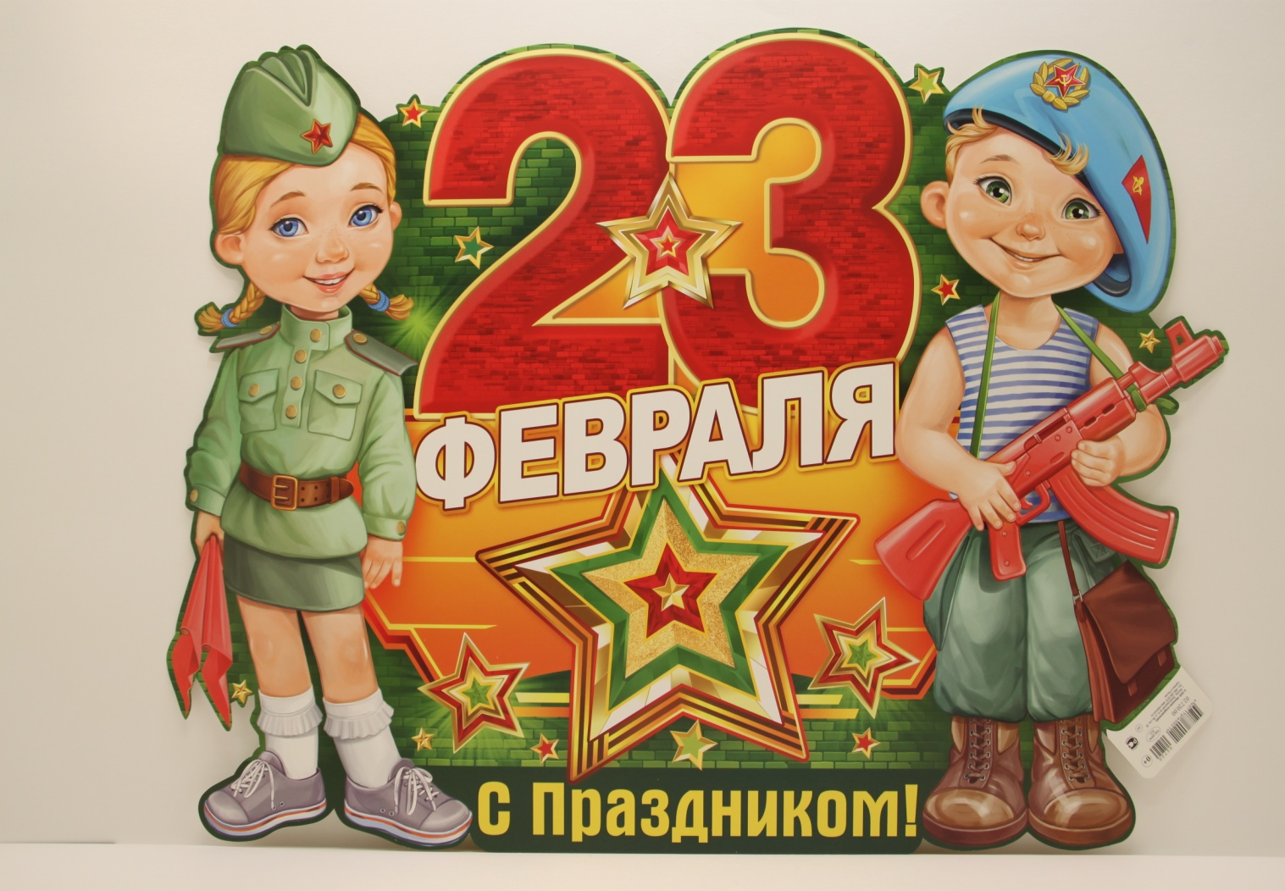

***2022г.***

**Цели праздника:**

• способствовать гармонизации детско-взрослых отношений;

• знакомить детей с традицией празднования Дня защитника Отечества;

• совершенствовать координацию движений, формировать ловкость и меткость у детей;

• воспитывать патриотические чувства.

***Звучат фанфары Голос за кулисами***

Давно отгремели военные залпы.

Живем мы на мирной земле.

Но помним о мужестве,

Силе и братстве,

Минувших войн седине.

О подвигах – стихи слагают.

О славе – песни создают.

“Герои никогда не умирают,

Герои в нашей памяти живут!”

***Звучит песня «Защитники отечества» Дети подг.гр входят в зал и выполнят перестроения. В итоге встают на полукруг.***

***Аида:*** Когда лежит на речках лед и вьюга мчится вдаль

Чудесный праздник нам несет задумчивый февраль.

Наступит праздник всех солдат, защитников, бойцов

Поздравить будет каждый рад и дедов, и отцов.

***София:*** Всем защитникам Отчизны до земли от нас поклон

Пожелаем оптимизма и везения вагон!

Быть сильнее, как титаны, не боясь вперед идти

Чтоб удача постоянно провожала вас в пути!

***Марьям:*** Защитникам слава! Защитникам честь!

Для них у меня пожелание есть.

Желаю им силы, здоровья, ума

Чтоб мир берегли всегда в наших домах!

***Джамал:*** Всем защитникам страны посвящаем песни мы!

И слова любви, не скроем, посвятим своим героям.

Будем с ними мы дружить, будем Родине служить!

**Дети исп. песню «Защитники отечества» Е.Обуховой. Садятся**

**Ведущий 1:** Среди множества праздников, 23 февраля, День Защитников Отечества - особенный праздник. В самом его названии заложены благородное призвание и обязанность защищать Родину и свой народ.

**Ведущий 2**: В этот знаменательный день по сложившейся традиции наш народ отмечает великие заслуги нашей армии перед государством. Из поколения в поколение российские воины передают в наследство святые для каждого солдата понятия - честь, верность присяге, войсковое товарищество, любовь в Отчизне. Ребята, мы пригласили к нам в гости настоящих мужчин и достойных сынов своего народа, участников боевых действий. Давайте аплодисментами поприветствуем наших гостей:

1.

2.

3.

4.

**Ведущий 1:**

Всё может родная Земля! Может накормить тёплым хлебом, напоить родниковой водой, восхитить своей красотой. И только защитить сама себя она не может… Поэтому защита Отечества и родной земли - долг тех, кто ест её хлеб, пьёт её воду, любуется её красотой.

**Ведущий 2:**

Чуть горит зари полоска узкая,

Золотая, тихая струя…

Ой ты, мать - земля ты дагестанская,

Дорогая Родина моя!

Ты гори, зари полоска узкая,

По земле ползёт пожаров дым…

Мы тебя, земля ты наша горная ,

Никогда в обиду не дадим.

***Дети исп.песню « Мечтают дагестанские мальчишки»***

***Вперед выходит Максалина Атаева. Мальчики стоят на местах.***

***Максалина:*** У нас мальчишки молодцы, они- защитники, бойцы,

Девчонок защищают, всем взрослым помогают.

Не важно, что они малы, в душе они всегда храбры!

***Мурад:*** Мы будем все солдатами с крутыми автоматами

Мы будем помогать Россию охранять

Мы вырастем умелыми, и сильными, и смелыми

Мы будем упражняться, стрелять, тренироваться.

***Адаев:*** Стать солдатом нам не просто, еще маленького роста,

Но лишь только подрастем, дружно в армию пойдем.

Будем на посту стоять, будем мир наш охранять.

**Мальчики исп. танец «Поппури»**

**Ведущий 1:** А теперь немного развлечемся.

На вопросы наши нужно Отвечать вам хором дружно.

Только «Да» и только «Нет» Вы должны сказать в ответ.

- На ученья шли солдаты... (Да)  
- Все стреляли из лопаты... (Нет)  
- На костре варили кашу...   
- Съели даже тетю Машу...   
- В цель немного постреляли...   
- Но ни разу не попали...

- У солдата за плечами,   
 Наверно, булки с калачами?   
- Или новый автомат   
  Носит на плече солдат?  
- У солдата есть ремень?   
- А на пряжке там тюлень?  
- Говорят, что все ребята   
  В будущем пойдут в солдаты…   
- Все солдаты — удальцы...   
- А ребята — молодцы...

**Ведущий 2: А** сейчас несколько вопросов для наших гостей.

На вопросы наши нужно Отвечать вам хором дружно. Только «Да» и только «Нет» Вы должны сказать в ответ

1. Повар в армии – это кок? *(нет)*

2. Майор – **старше по званию**, чем капитан? *(да)*

3. Внеочередной наряд – это повышение солдата по службе? *(нет)*

4. Госпиталь – это больница для военных? *(да)*

5. Руль в самолете и на корабле называется штурвал? *(да)*

6. Папаха – это головной убор всех пап, кто служил? *(нет)*

**Ведущий 1:** Дорогие наши гости, каждый из вас наверно хорошо помнит, как вас собирали и провожали в армию. У нас тоже есть солдатик, которому нужно уходить в армию. Предлагаем вам посмотреть сценку «Как родная меня мать провожала…»

***Ребенок:*** Хорошо, что хоть девчонок  
К нам в солдаты не берут  
Пусть уж лучше письма пишут  
И ребят пусть лучше ждут.

**Ведущий 2:** А вот и не угадал ты…(имя реб). Наши девочки все смогут и все преодолеют. Мы представляем вам танец наших юных пограничниц

***Группа девочек исп. танец «У границы женское лицо»***

**Ведущий 1:** Уважаемые гости, а как вы думаете, наши ребята смелые, сильные, ловкие? (ответы гостей) Ребята, **вы** не подведите, свою ловкость покажите.

***Конкурс « Классики»***

***На полу выкладывают 8 обручей в два ряда в форме классиков. Дети делятся на две команды и на скорость проскакивают их.***

**Ведущий 2:** Следующее испытание для ваших ручек и пальчиков, нам понадобится помощь наших гостей.

***Конкурс « Пулеметная лента»***

***Участвуют гости и дети. Гости стоят, держа ленты в руках. Дети бегут к столу, берут прищепку, бегут обратно вешают прищепку папе на ленту. В какой команде больше прищепок- тот и выиграл.***

**Ведущий 1:** И последнее испытание для вас, ребята, это проверка вашей дружбы и взаимовыручки.

***Конкурс « Дружные ребята»***

***Дети встают в две цепочки и передают обруч друг другу, не размыкая рук.***

***Алия Ас:*** В нашем садике сегодня поздравляем мы ребят.

Все мальчишки ведь мужчины,

Каждый будущий солдат.

Пусть едят побольше каши, чтобы сильными расти

Им ведь в армию попозже предстоит еще идти

***Маржана:***  В нашем садике ребята – настоящие солдаты

Целый день в войну играют, нас, девчонок защищают.

Мы поздравить их хотим с важным праздником мужским

Пусть быстрей они растут, мир и счастье берегут!

***Девочки исп.песню «Мальчишки играют в солдаты» Е. Обуховой***

**Ведущий 2:**

Вам, ветераны яростных сражений,

Чья молодость закалена бою.

Приносим мы любовь и уважение

И светлую признательность свою.

За то, что шли сквозь тысячу смертей,

За то, что никогда не забывали

О долге перед Родиной своей

***Надия:*** С праздником мы поздравляем дедушек, любимых пап

В день мужской добра и счастья мы хотим им пожелать.

Нам они всегда помогут, дельнй нам дадут совет.

Вам, мужчины, мы желаем долгих и прекрасных лет.

***Лейла:*** Гордимся очень-очень мы армией своей.

Прекрасно защищает покой простых людей.

Спасибо вам родные, танкисты, моряки

Пехота и пилоты за мир родной страны.

**Ведущий 1:** С праздником вас, дорогие наши воины и будущие защитники Отечества!

**Ведущий 1:** Крепкого вам здоровья, счастья, всего самого доброго, а самое главное – мира и тепла нашему великому Отечеству. Дети под музыку выходят из зала.

**Сценка «Как Мага в армию уходил…»**

(Декорация для сценки: стол, скалка и тесто, аптечка «Доктор»-для мамы; стол, стульчик, ноутбук ,сумочка в нем три мобильных телефона, бутылочка с соской -для сестры; стул(диванчик), шляпа, усы, очки, газета- для отца; стульчик ,вязание и шапка-ушанка, валенки, шарф - для бабушки.

Столы и стульчики стоят на своих местах. Семья вся в сборе , каждый занят своим делом. Мама готовит ужин, бабушка вяжет, папа читает газету, сестра сидит за ноутбуком. Входит веселый Мага и поет песню…

**Мага:** Как родная меня мать провожала

Тут и вся моя родня набежала.

**Мама:** Ох,куда ж ты мой сынок. Ох, куда ж ты?

Не ходил бы ты, Мага в солдаты!

**Бабушка:** В этой армии солдатушки найдутся,

Без тебя они, внучок, обойдутся!

**Сестра:** Не ходил бы ты туда, Мага- братик,

А давай пойдем со мною в детский садик.

Будем в танчики играть, манку кушать,

С пистолетика стрелять, няню слушать!

**Мага:** Рамазан и Амир уже служат,

Ну ,скажи им отец, чем я хуже?

**Отец:** Я служил и сынок наш пусть отслужит,

Значит Родине солдат такой нужен.

Настоящим мужиком станет Мага

Сильным, ловким, умелым я знаю.

Отжиматься и стрелять там научат

Постарается - бойцом станет лучшим.

**Мама:** Я слыхала –там у них дедовщина

Не отдам, обидят там сына.

**Бабушка:** Он замерзнет, ОРЗ заболеет.

Одевайся, мой внучок потеплее.(кутает и одевает Маге шапку-ушанку, шарф, уги)

**Сестра:** Вот мобильники тебе брат, с запасом

Ноутбук и вот бутылочка с квасом (дает бутылку)

**Мама:** Не забудь аптечку взять ты с собою

Возвращайся поскорее героем!

**Отец:** Честно ты служи ,всему там учися,

Чтоб могла семья тобою гордиться.